第25章 Django QuerySet API
上一章里，主要介绍了基本的创建与查询。这里专门来讲一下相关数据库接口（QuerySet API)。从数据库中查询出来的结果一般是一个集合，这个集合叫做 QuerySet。
一、创建一个db_blog的库和blog的应用（省略)
二、在models.py添加如下代码：在本章节中，只用到Author
# -*- coding: utf-8 -*-
from django.db import models
class Blog(models.Model):
name = models.CharField(max_length=100)
tagline = models.TextField()
def __unicode__(self): # __str__ on Python 3
return self.name
class Author(models.Model):
name = models.CharField(max_length=50)
email = models.EmailField()
def __unicode__(self): # __str__ on Python 3
return self.name
class Entry(models.Model):
blog = models.ForeignKey(Blog)
headline = models.CharField(max_length=255)
body_text = models.TextField()
pub_date = models.DateField()
mod_date = models.DateField()
authors = models.ManyToManyField(Author)
n_comments = models.IntegerField()
n_pingbacks = models.IntegerField()
rating = models.IntegerField()
def __unicode__(self): # __str__ on Python 3
return self.headline
三、生成表
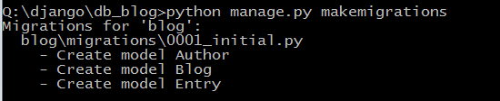
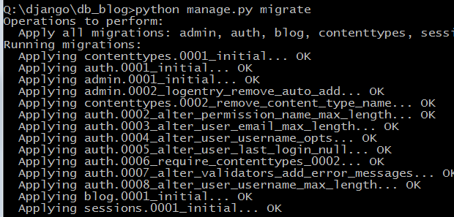

四、往表里添加数据
总之，一共有四种方法
>>> import os
>>> os.environ['DJANGO_SETTINGS_MODULE'] = 'db_blog.settings'
>>> import django
>>> django.setup()
>>> from blog.models import Author
方法1
>>> Author.objects.create(name='czf1',email='czf1@163.com')
<Author: czf1>
方法2
>>> czf2=Author(name='czf2',email='czf2@163.com')
>>> czf2.save()
方法3
>>> czf3=Author()
>>> czf3.name="czf3"
>>> czf3.email="czf3@163.com"
>>> czf3.save()
方法4
>>> Author.objects.get_or_create(name='czf4',email='czf4@163.com')
(<Author: czf4>, True)
>>>
前三种方法返回的都是对应的 object，最后一种方法返回的是一个元组，(object, True/False)，创建时返回 True, 已经存在时返回 False
五、查询
1、遍历
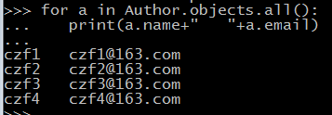
2、切片操作
对于具有序列结构的数据来说，切片操作的方法是：consequence[start_index: end_index: step]。
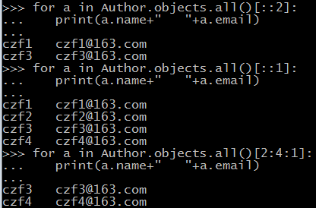
3、get是用来获取一个对象的
需要注意的是，如果得到多个值，报错
4、过滤
如果需要获取满足条件的一些人，就要用到filter
Author.objects.filter(name="abc") # 等于Author.objects.filter(name__exact="abc") 名称严格等于 "abc" 的人
Author.objects.filter(name__iexact="abc") # 名称为 abc 但是不区分大小写，可以找到 ABC, Abc, aBC，这些都符合条件

Author.objects.filter(name__contains="abc") # 名称中包含 "abc"的人
Author.objects.filter(name__icontains="abc") #名称中包含 "abc"，且abc不区分大小写

Author.objects.filter(name__regex="^abc") # 正则表达式查询
Author.objects.filter(name__iregex="^abc")# 正则表达式不区分大小写

# filter是找出满足条件的，当然也有排除符合某条件的
Author.objects.exclude(name__contains="WZ") # 排除包含 WZ 的Person对象
Author.objects.filter(name__contains="abc").exclude(age=23) # 找出名称含有abc, 但是排除年龄是23岁的
5、链式查询
Author.objects.filter(name__contains="WeizhongTu").filter(email="tuweizhong@163.com")
Author.objects.filter(name__contains="Wei").exclude(email="tuweizhong@163.com")
# 找出名称含有abc, 但是排除年龄是23岁的
Person.objects.filter(name__contains="abc").exclude(age=23)

# 2. 使用 order_by，在栏目名（column name）前加一个负号
Author.objects.order_by('-id')[:20] # id最大的20条
7、QuerySet 重复的问题，使用 .distinct() 去重
一般的情况下，QuerySet 中不会出来重复的，重复是很罕见的，但是当跨越多张表进行检索后，结果并到一起，可以会出来重复的值。
5.2 获取对象有以下方法：
Person.objects.all()
Person.objects.all()[:10] 切片操作，获取10个人，不支持负索引，切片可以节约内存
Person.objects.get(name=name)
Person.objects.get() 方法查询出来符合条件的对象，但是大家注意到了没有，查询结果中显示<Person: Person object>，这里并没有显示出与WeizhongTu的相关信息，如果用户多了就无法知道查询出来的到底是谁，查询结果是否正确，我们重新修改 people/models.py下的__unicode__方法。
def __unicode__(self):
return self.name
Python3的话就只能用__str__方法，如果是Python2的话就使用__unicode__方法，该方法的主要作用是重新定义print的内容

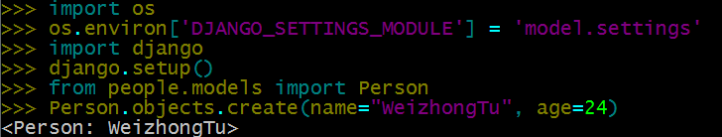
get是用来获取一个对象的，如果需要获取满足条件的一些人，就要用到filter
Person.objects.filter(name="abc") # 等于Person.objects.filter(name__exact="abc") 名称严格等于 "abc" 的人
Person.objects.filter(name__iexact="abc") # 名称为 abc 但是不区分大小写，可以找到 ABC, Abc, aBC，这些都符合条件
Person.objects.filter(name__contains="abc") # 名称中包含 "abc"的人
Person.objects.filter(name__icontains="abc") #名称中包含 "abc"，且abc不区分大小写
Person.objects.filter(name__regex="^abc") # 正则表达式查询
Person.objects.filter(name__iregex="^abc") # 正则表达式不区分大小写
filter是找出满足条件的，当然也有排除符合某条件的
Person.objects.exclude(name__contains="WZ") # 排除包含 WZ 的Person对象
Person.objects.filter(name__contains="abc").exclude(age=23) # 找出名称含有abc, 但是排除年龄是23岁的

五、删除（小心操作）
使用delete()方法
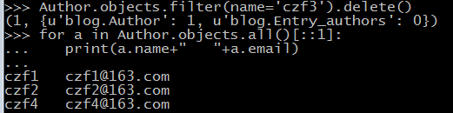
六、更新
1、 批量更新，适用于 .all() .filter() .exclude() 等后面 (危险操作，正式场合操作务必谨慎)
Author.objects.filter(name__contains="abc").update(name='xxx') # 名称中包含 "abc"的人 都改成 xxx,返回值为受影响的行数。

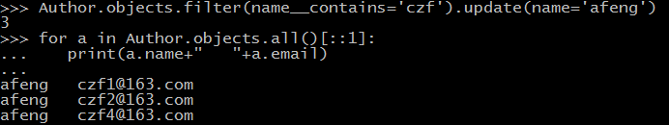

(2) 单个 object 更新，适合于 .get(), get_or_create(), update_or_create() 等得到的 obj

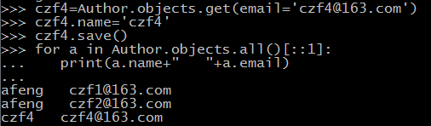

七、排序
作者按照email排序,在 column name 前加一个负号，可以实现倒序
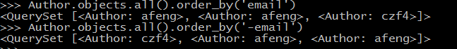
八、QuerySet的其他操作
1、QuerySet 是可迭代的
es = Entry.objects.all()
for e in es:
print(e.headline)
2、如果只是检查 Entry 中是否有对象，应该用 Entry.objects.all().exists()
3、用 len(es) 可以得到Entry的数量，但是推荐用 Entry.objects.count()来查询数量，后者用的是SQL：SELECT COUNT(*)
4、list(es) 可以强行将 QuerySet 变成 列表

